Ясиноватская общеобразовательная санаторная
школа-интернат I-II ступеней №14
Министерство образования и науки
Донецкой Народной Республики

Тема: Познавательно-информационный проект «Что значит быть счастливым?» для учащихся начальных классов

Подготовила:
Латыпова Людмила Леонидовна
учитель начальных классов
1квалификационной категории

Ясиноватая- 2021

Пояснительная записка

Введение
Познавательно-информационный проект для учащихся начальных классов «Что значит быть счастливым?» разработан для внедрения и реализации основных задач и целей Государственного образовательного стандарта начального общего образования.
Современный ГОС НОО направлен на становление личностных характеристик обучающегося, освоившего основную образовательную программуначального общего образования:
-любящего и уважающего свой народ, свой край и свою Родину -Донецкую Народную Республику;
-уважающего и осваивающего в деятельности традиционные духовно-нравственные и социокультурные ценности семьи, общества и народовДонецкой Народной Республики;
-владеющего основами умения учиться, способного к организациисобственной учебной деятельности;
-выполняющего правила и нормы поведения, принятые в обществе;
-способного понимать последствия своих действий, оценивать поступкисвои и других людей;
-доброжелательного по отношению к окружающим, способногосопереживать;
-умеющего слушать собеседника, готового высказывать и объяснять своемнение;
-уважительно относящегося к труду, участвующего в разных видахдеятельности;
-любознательного, заинтересованно познающего мир;
-проявляющего интерес к произведениям отечественной и мировой литературы и искусства;
-выполняющего правила здорового и безопасного для себя и окружающих образа жизни, в том числе в информационном пространстве.[8]
Каждая страничка нашего проекта помогает учащемуся начальных классов раскрыть для себя сложные, а порой и непонятные качества личности. Живя в мире компьютеров, видя по телевидению зависть и злобу, жестокость и бездушие, маленькая личность теряется. Работая в парах, группах, над заданиями проекта, ребята научатся быть коммуникабельнее, добрее, проявлять заботу, не бояться трудиться, уметь сострадать другим людям, соблюдать правила здорового образа жизни, расти достойными и счастливыми гражданами своей Республики.
А как это быть счастливым? Что такое счастье? Во множестве словарей нам дают разные трактовки. В словаре Ожегова дается такое определение: «Счастье - чувство и состояние полного, высшего удовлетворения».
Каждый из нас не раз задумывался над тем, а могу ли я быть счастливым, что для меня счастье? А как это объяснить 6-8 -летним детям? В решении этого непростого вопроса мы, учителя 1 и 2 класса, решили прибегнуть к проектному методу, который, по-нашему мнению, поможет в полной мере раскрыть этот вопрос и научить маленьких детей находить счастье в повседневной жизни.
Актуальность
Сегодняшние дети – это наше завтрашнее благосостояние страны, что полностью зависит от доброкачественного воспитания. Проблема приобретения ребёнком эмоционально-нравственного опыта является сегодня особенно актуальной. Если наши дети будут счастливы, совестливы, добры, трудолюбивы - этого достаточно. Всё остальное приложится. Из жизни они сами будут выбирать всё честное и доброе.
В основу ГОС НОО положены системно-деятельностный, метапредметный, личностно-ориентированный подходы. Проектный метод помогает реализовывать актуальные в настоящее время направления образования. Актуальность проектной деятельности сегодня осознается всеми.
ГОС НОО нового поколения требует использования в образовательном процессе технологий деятельностного типа, а методы проектно-исследовательской деятельности определены как одно из условий реализации основной образовательной программы начального общего образования. Современные развивающие программы начального образования включают проектную деятельность в содержание различных курсов и внеурочной деятельности.
Актуальность нашего проекта также обусловлена ее методологической значимостью. Знания и умения, необходимые для организации проектной и исследовательской деятельности, в будущем станут основой для организации научно-исследовательской деятельности в вузах, колледжах, техникумах и т.д.
Название проекта: «Что значит быть счастливым?»
Девиз проекта: «Преграды в пути нам не помеха.
Всегда и везде добьемся успеха.»
Тип проекта: познавательно-информационный.
Вид проекта: игровой, творческий, познавательный.
По времени проведения: долгосрочный.
Организация деятельности: индивидуальная, парная, групповая.
Формы работы: экскурсии, просмотр видеороликов, прослушивание музыкальных композиций, беседы, чтение стихотворений, анализ произведений, дидактические игры, приемы ТРКМ, коллажи, фотоотчеты, творческие и интеллектуальные конкурсы, спортивные соревнования, практические занятия.
Виды детской деятельности:
-познавательно - исследовательская;
-игровая;
-коммуникативная;
-музыкальная;
-изобразительная;
-восприятие художественной литературы.
Цель проекта:
-создавать условия для формирования духовно-нравственных качеств личности;
-способствовать развитию личности в духе патриотизма, затрагивать сокровенные чувства в сердце ребят;
-развивать познавательные интересы детей;
- формировать социально - нравственные черты личности;
-прививать любовь к Родине.
Задачи проекта:
-развивать познавательную и продуктивную деятельность детей;
-расширять кругозор учащихся, способствовать формированию активной жизненной позиции;
-расширять круг детского чтения, используя произведения художественной литературы патриотического содержания, статьи из энциклопедических и познавательных изданий для детей;
-сохранять и укреплять здоровье детей, содействовать их психофизическому развитию и двигательной активности;
-формировать навыки сотрудничества, работы в команде;
-воспитывать в каждом ребенке социально активную личность.
Проект будет способствовать:
-развитию наглядно-образного и критического мышления, памяти, восприятия, концентрации произвольного внимания;
-пополнению словарного запаса;
-обучению предметно-практической и трудовой деятельности;
-дальнейшему развитию адаптационных способностей в социуме, развитию коммуникативных умений;
- активному сотрудничеству с педагогом, укреплению дружеских отношений между детьми разных возрастов (1 и 2 классов);
- повышению осознанности проделанной работы, формированию навыков оценивания и самооценивания.
Участники проекта:
-педагоги 1 и 2 класса;
-психолог;
-учащиеся 1 и 2 классов;
-родители;
-библиотекарь.
Продукт совместной деятельности:
-экспозиции совместных работ педагогов, детей;
-организация книжных выставок;
-видеоролик по теме проекта;
-эмблемы дня;
-листовки «Береги природу»;
- фотолента проекта;
-памятки;
-брошюра по теме проекта.

Карта проекта ««Что значит быть счастливым?» (1 и 2 классы)
Название недели (страниц проекта) | Сроки исполнения | Мероприятия | Деятельность учителя | Деятельность учащихся
Знакомьтесь - это МЫ! | сентябрь | Входной кластер по теме проекта.  Съемки видеоролика «Спрашивайте - отвечаем»  Приложение 1. | Отбирает возможные темы и предлагает их учащимся.  Мотивирует у учащихся интерес к теме проекта «Для чего это нужно?»  Помогает детям определить цель и задачи проекта.  Направляет учащихся в поиске информации. | Обсуждение и принятие общего решения по теме проекта.  Учащиеся уточняют информацию,обсуждают и готовят вопросы по проекту.  Совместно решают,где черпать информацию,для выполнения заданий проекта.
Здоровье-это здорово! | сентябрь | Беседа «Научись быть здоровым».  Викторина « Мое здоровье -в моих руках».  Разучиваниевеселыхфизминуток.  Игры и эстафеты «Здоровью -да!».  КТД«Полезно-вредно».  Выступление агитбригады «7правил ЗОЖ».  Приложение 2. | Наблюдает за ходом работы групп,помогает определить важные этапы в работе,координирует работу учащихся.  Осуществляет контроль по технике безопасности.  Содействует в помощи агитбригаде. | Обсуждают задания странички проекта.  Каждый участник проекта выбирает вид деятельности для себя.  Самостоятельно распределяются на пары; группы.  Советуются с учителем о поиске информации.  Подготавливают выступление агитбригады.  В парах и группах оформляют страничку проекта.
Трудиться -не лениться! | октябрь | Пословицы в картинках«Труд красит человека».  Фотолента «Скучен день до вечера, коли делать нечего».  Работа по благоустройству школы. «Меньше слов, а больше дела».  Советы родителям «Лекарство от лени».  Чтение и обсуждение рассказов о труде и лени.  Составление синквейна к слову «Труд» | Советует и частично руководит деятельностью, отвечает на вопросы учащихся.  Вовлекает родителей,библиотекаря в работу по теме проекта.  Осуществляет контроль над выполнением правил техники безопасности.  Следит за временными рамками выполнения работы. | Выполняют запланированные действия самостоятельно, в группе или при необходимости спрашивают совета у учителя.  Оформляют страничку проекта,  изготавливают продукт.  Подбирают литературу по теме.(родители,библиотекарь)
Дружба-это сила!» | ноябрь | Составление правил дружбы.  Обсуждение рассказов на данную тему.  Опрос«Какой я друг?»  Просмотр мультфильма «Просто так»  Анкетирование «Мои плохие и хорошие поступки»  КТД «Чтобы радость людям дарить, надо добрым и вежливым быть!»  Игра-путешествие «Герои любимых мультфильмов в Школе вежливых наук» | Составляет анкеты по теме.  Подготавливает учащихся к выполнению заданий странички проекта. При необходимости вносит коррективы. | Составляют совместно с учителем памятку. Оформляют страничку проекта, изготавливают продукт.  Проводят оценку (самооценку) результатов данного этапа работы.  Участвуют в поисковой деятельности.
Доброта и милосердие лучше красоты. | декабрь | Внеклассное мероприятие «В мире доброты и вежливости»  Создание «Дерева Доброты»  Конкурс рисунков«Лучики добра»  Викторина «По дорогам сказок»  Книжная выставка «Дорогою добра» | Наблюдает за ходом выполнения заданий, советует, руководит работой  Групп. Поддерживает инициативу школьников.  Принимает участие в подготовке книжной выставки.  Осуществляет контроль над выполнением правил техники безопасности. | Выполняют запланированные действия самостоятельно, в группе или в комбинированном режиме.  При необходимости консультируются с учителем (родителями)  Создают продукт данной странички.
Хочу все знать! | январь | Видеоролики «Причал для любознательных»  Экскурсия «В стране книг»  Сюжетно-ролевая игра «Сто вопросов Почемучек»  Творческая работа «Мое увлечение»  Викторина «Этот удивительный мир» | Подготавливает видеоролики. Разъясняет этапы работы по данной странице проекта. Формирует необходимые специфические умения и навыки. | Осуществляют выполнение запланированной работы самостоятельно, в группе или в комбинированном режиме.  Советуются с учителем.  Обсуждают и анализируют работу, проделанную по данному этапу проекта.
Человек без Родины, что птица без гнезда. | февраль | Беседа за круглым столом «Любовь к Родине на всю жизнь»  Виртуальное путешествие по родному краю.  Конкурс выразительного чтения «Литературная гостиная»  Экскурсия в музейную комнату «Чтобы помнили!»  Внеклассное мероприятие «Я -патриот. С любовью к родному краю» | Подготавливает виртуальное путешествие.  Рекомендует выбор стихотворений по теме.  Следит за временными рамками этапов деятельности.  Мотивирует учащихся, создает чувство успеха; подчеркивает социальную и личностную важность достигнутого. | Подготавливают стихотворения, при необходимости с учителем, обсуждают выбор продукта данной страницы проекта.
Давайте уважать природу! | март | Просмотр и обсуждение видеороликов «Наша планета-Земля!  Создание и распространение листовок «Берегите, природу!»  Путешествие по экологическому букварю. КТД.  Конкурс рисунков «Мой родной край»  Мини-сочинение «Мой вклад в охрану природы» | Помощь в систематизации и обработке материала. Консультирует и помогает ребятам по оформлению листовок. | Выполняют задания страницы проекта. При необходимости консультируются с учителем, родителями.  Обсуждают необходимость уделять внимание данной теме.  Прорабатывают вместе с родителями план сочинения.  Совместно анализируют выполненную работу.
Смейтесь с нами, смейтесь как мы! | апрель | Сценки «Смеяться –разрешается!»  Конкурс рисунков «Веселый карандаш».  Шуточная олимпиада.  Чтение и обсуждениеюмористических стихотворении «С улыбкой по жизни.»  Устный юмористический журнал «Нам в учебе нет помехи, если в классе много смеха» | Подсказывает, наблюдает и при необходимости корректирует работу школьников.  Мотивирует учащихся на успешное выполнение заданий. | Участвуют в коллективном анализе странички проекта, оценивают свою роль, выясняют причины успехов, неудач.
Защита проекта | май | Составление выходного кластера по теме проекта.  Видео «Что значит – быть счастливым?»  Анкетирование. | Организует презентацию.  Продумывает и реализует взаимодействие с родителями.  При необходимости консультирует учащихся по вопросам подготовки презентации и оформления продукта проекта.  Оценивает работу, успешность их деятельности и ценность полученных результатов. | Выбирают (предлагают) форму презентации.  Готовятся к выступлению.  При необходимости консультируются с учителем,родителями.  Осуществляют защиту проекта.  Отвечают на вопросы слушателей.  Самооценка своей работы путем коллективного обсуждения.

Заключение
Проект необходимо рассматривать, как творческую, а не контрольную работу.
Во время реализации проекта учащиеся продолжают пополнять знания и формировать умения, необходимые для учебно-воспитательного процесса. Такие формы работы позволяют детям почувствовать свою значимость в учебном процессе и приобрести ценность общения.
В процессе проектной деятельности формируются следующие общеучебные умения и навыки:
1.Рефлексивные умения:
-понять задачу даже тогда, когда для ее выполнениянедостаточно знаний;
- отвечать на вопрос: чему необходимо научиться для решения задачи проекта.
2.Поисковые (исследовательские) умения:
- самостоятельно воплощать идеи, черпая знания из различных источников;
- самостоятельно находить недостающую информацию;
-узнавать недостающую информацию у эксперта (учителя, родителя, библиотекаря, психолога);
- находить несколько путей решения задачи.
3.Умения самоанализа и самооценки своей работы.
4.Умения и навыки работы в сотрудничестве:
- коллективное планирование; диалог в группе,в команде;
- взаимодействие с любым партнером;
- оказание взаимопомощи в группе в решении общих задач;
- навыки делового общения;
- коррекция ошибок в работе других участников группы.
5.Коммуникативные умения:
- взаимодействоватьсо взрослыми – вступать в диалог, задавать вопросы и т.д.;
- отстаивать свою точку зрения;
- вырабатывать навыки устного опроса, умения брать интервью.
6.Презентационные умения и навыки:
- овладение монологической речью;
- уверенность в себе во время выступления;
- артистические умения;
- использование различных средств наглядности при выступлении;
- ведение диалога, умение отвечать на незапланированные вопросы.
7.Словесные методы:чтение и обсуждение рассказов, беседы за круглым столом, конкурсы выразительного чтения, составление мини-сочинений, участие в КТД, сообщения, подготовка и чтение рефератов - эти методы позволяют обогатить и расширить теоретические знания учащихся начальных классов, являются источником новой информации.
8.Наглядные методы: изготовление и демонстрация плакатов, иллюстраций, рисунков, листовок, памяток. Эти методы благоприятно воздействуют на развитие внимания, критического мышления, воображения учащихся, дополняют словесные методы.
9.Практические методы:изготовление плакатов, коллажей, поделок влияют на самореализацию личности учащихся начальных классов путем развития егоинтеллектуальных возможностей, творческих способностей и волевых качеств.

Список использованной литературы:
1.Александрова О. Н. Педагогический проект на тему «Развитие познавательно-творческих способностей младших школьников во внеурочной деятельности» // Завуч начальной школой. – 2013. - № 4. – С. 87-93
2.Байбородова Л. В. Проектная деятельность школьников в разновозрастных группах: пособие для учителей общеобразовательных организаций / Л. В. Байбородова, Л. Н. Серебренников. – М.: Просвещение, 2013. – 175 с. – (Работаем по новым стандартам).
Землянская Е.Н. Учебные проекты младших школьников // Начальная школа. 2005. № 9.
3.Зуев А. М. Проектная деятельность в образовательном процессе // Основы безопасности жизни. – 2014. - № 1. – С. 36-41
4. Игнатьева Г. А. Проектные формы учебной деятельности обучающихся общеобразовательной школы // Психология обучения. – 2013. - № 11. – С. 20-33
5.Казачкова М.Б. Проектный метод как средство повышения качества образования / М. Б. Казачкова// Исследовательская работа школьников. - 2013.-№4. - С.115-122.
6.Леонтович А.В. «Исследовательская деятельность учащихся» (сборник статей), М.2003, Издание МГДД(Ю)Т
7.Обухов А.С. Исследовательская позиция и исследовательская деятельность: Что и как развивать?//Исследовательская работа школьников, №4, 2003 – С.18-23.
8.Нормативно-правовой документ. ГОС НОО от 25 июля 2018 года № 665

Приложение 1
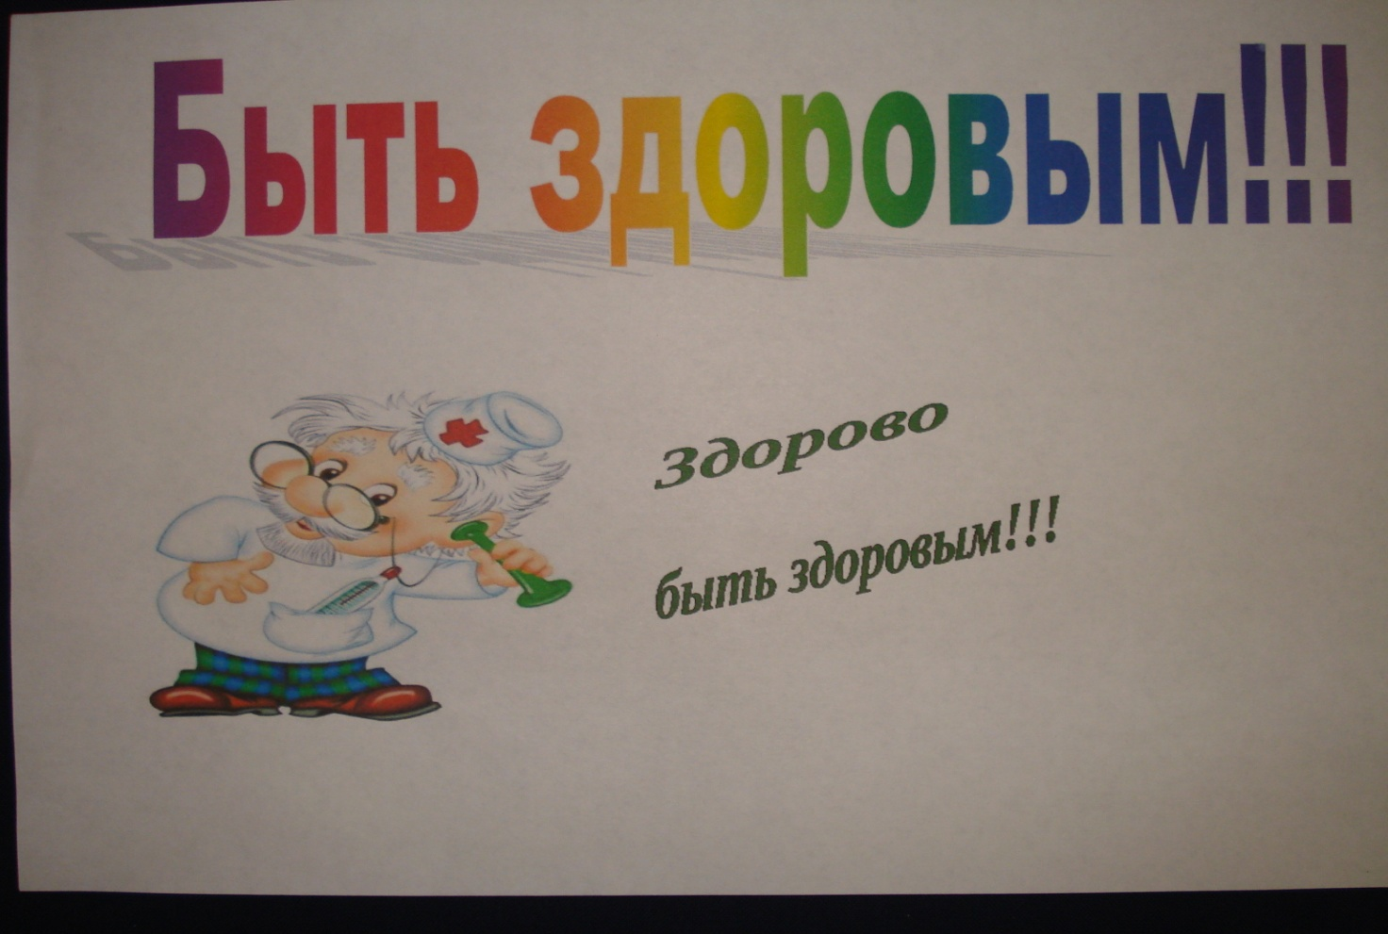
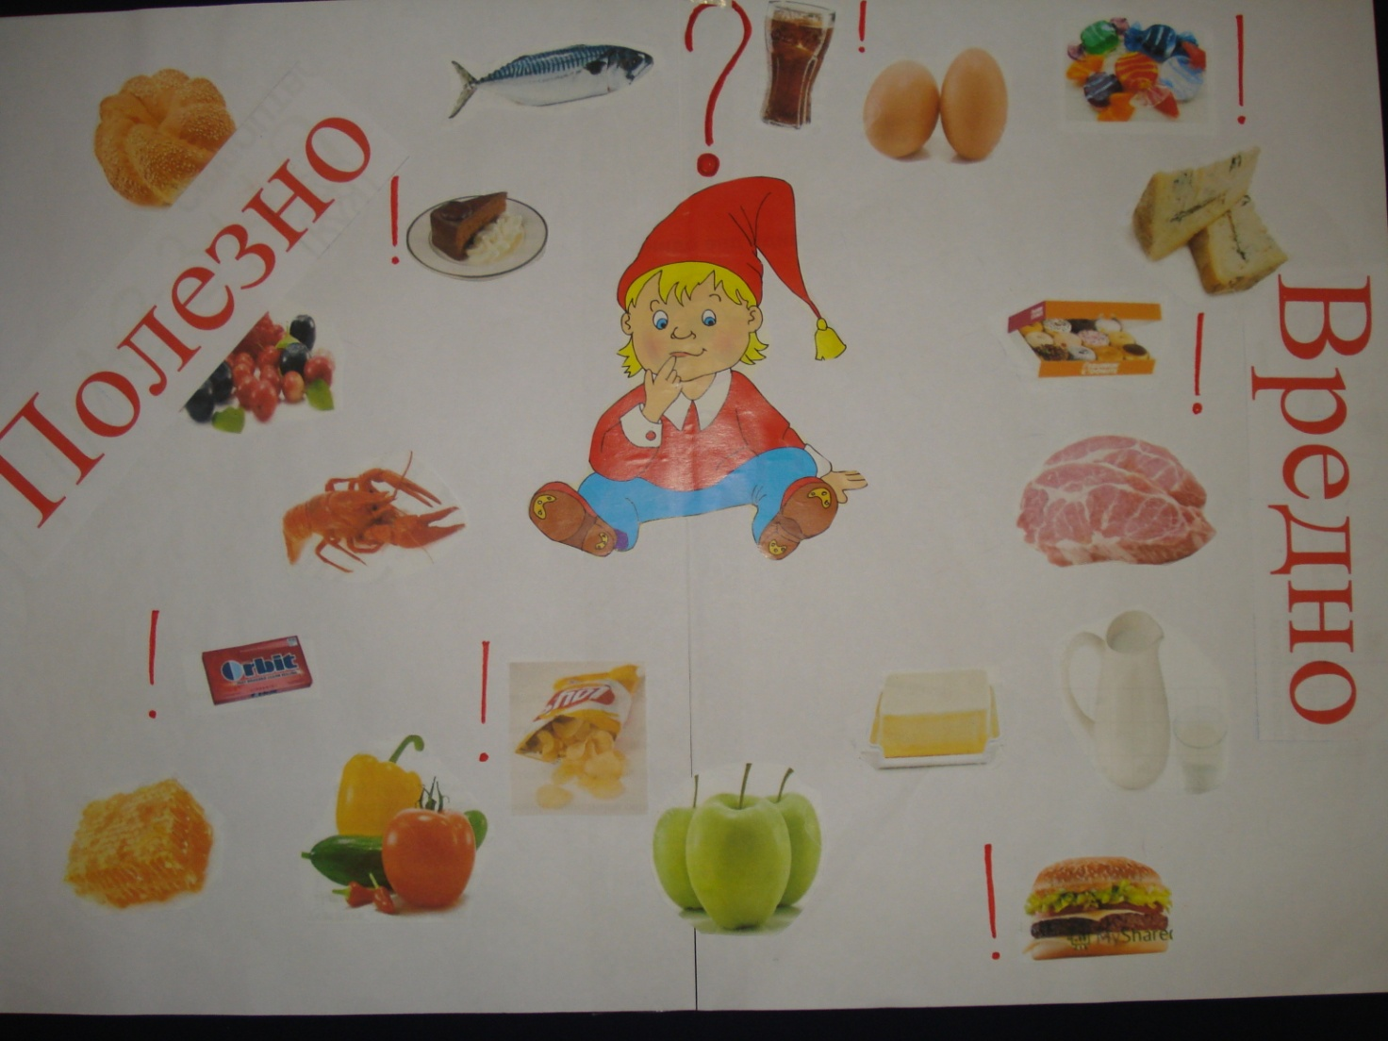
Приложение 1
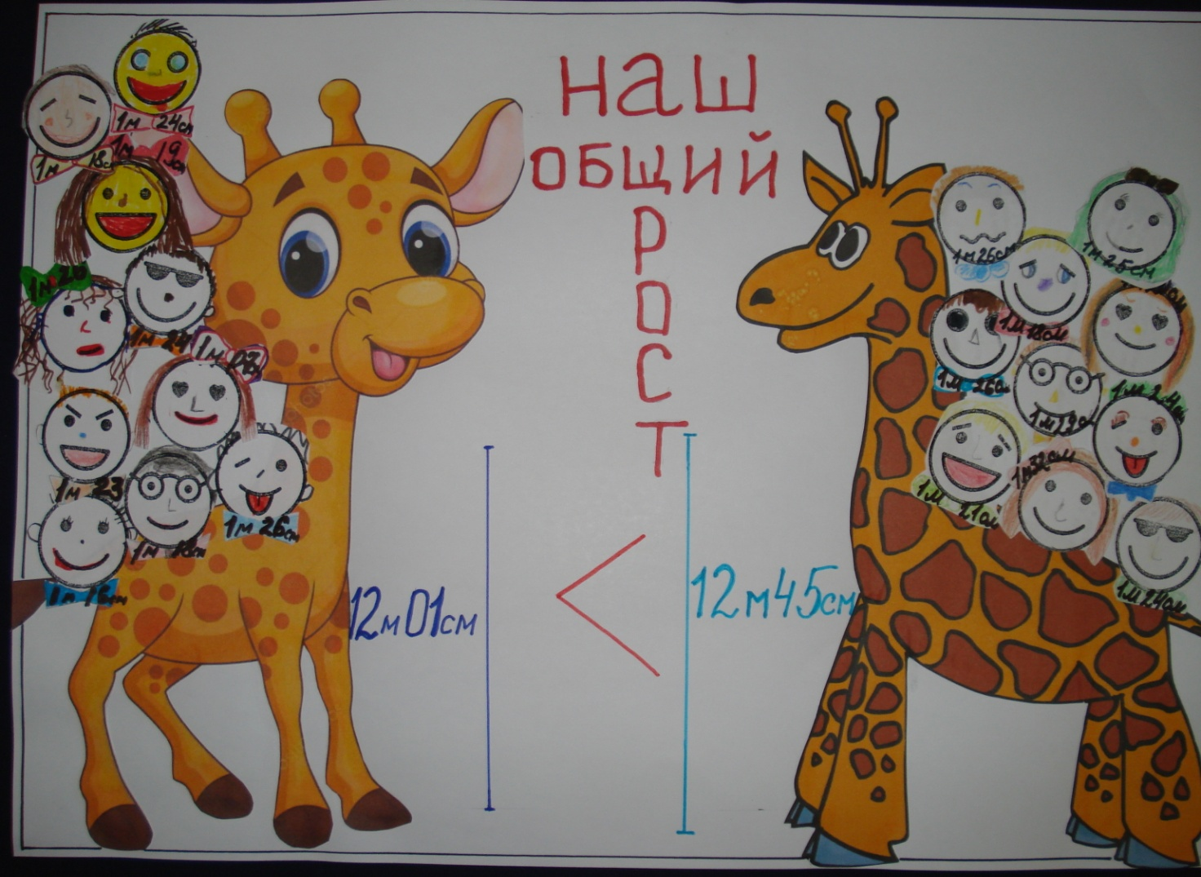
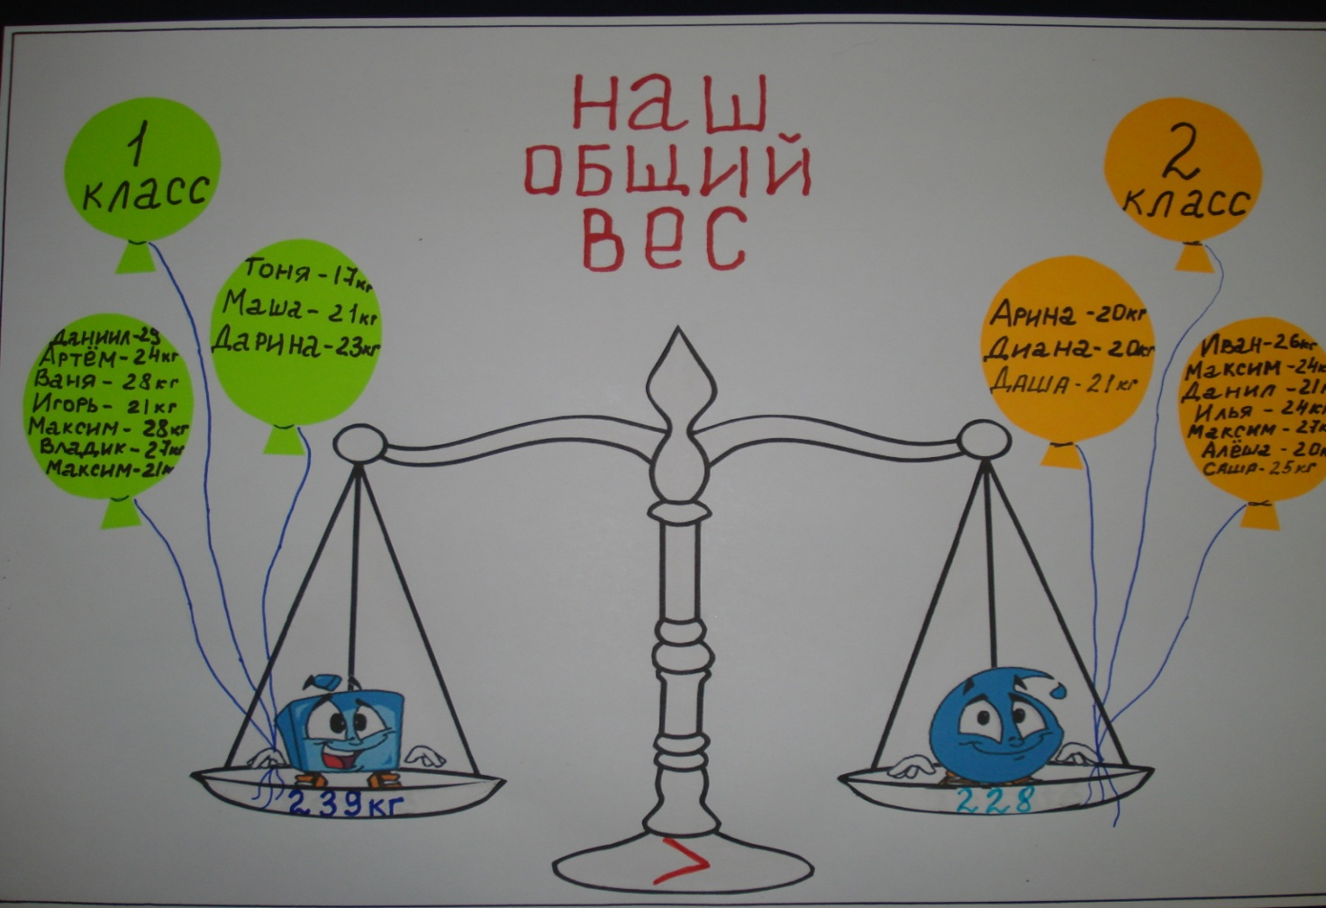
Приложение 1
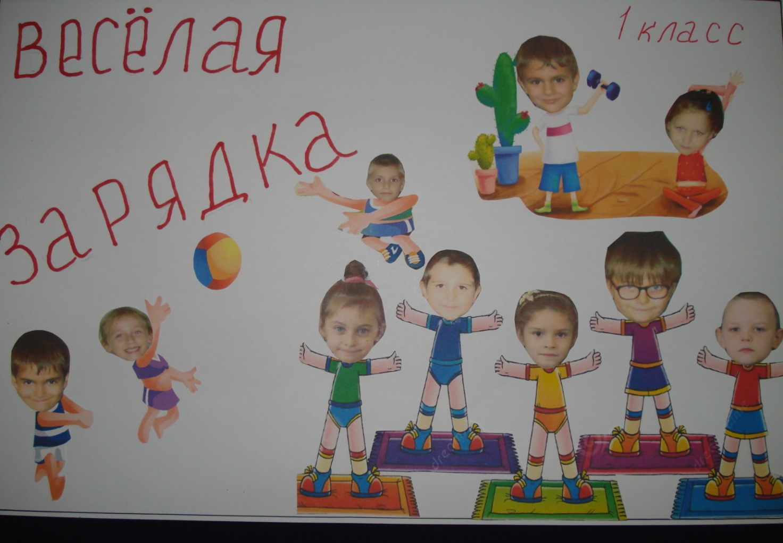
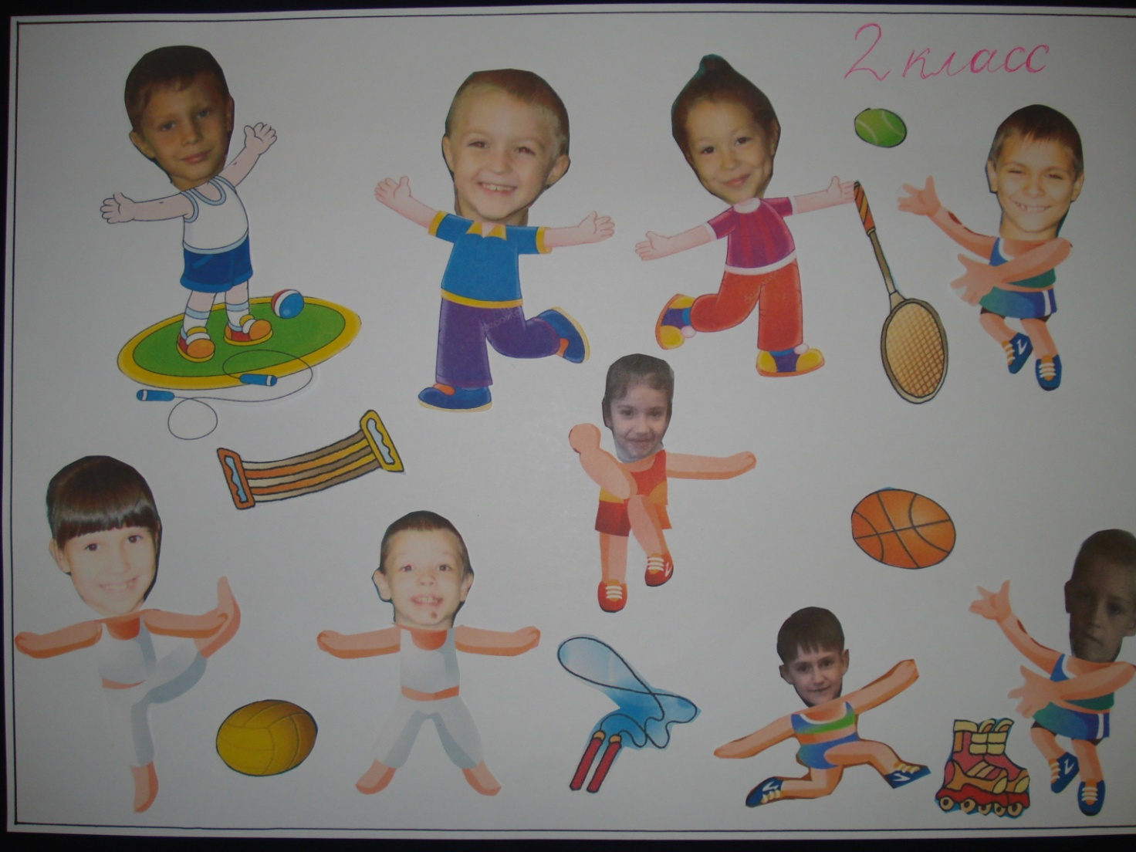
Приложение 1
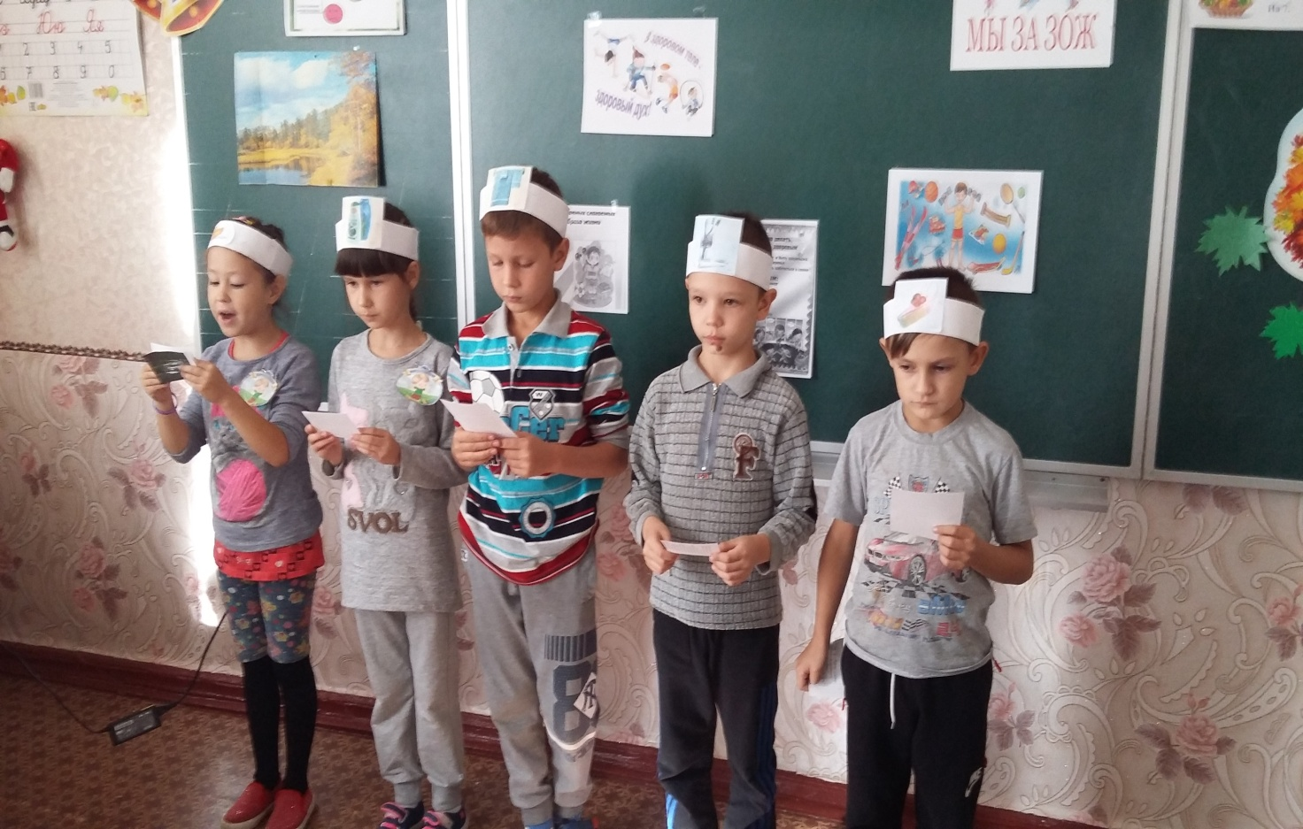
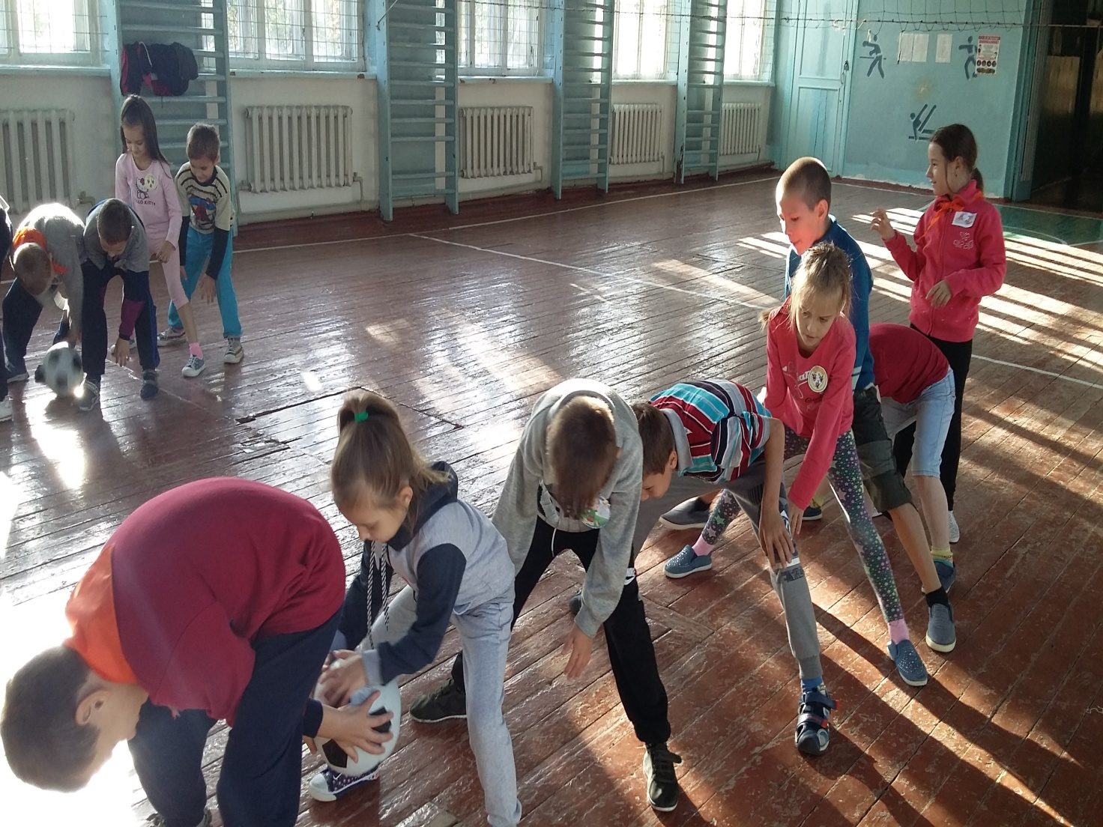

Приложение 2
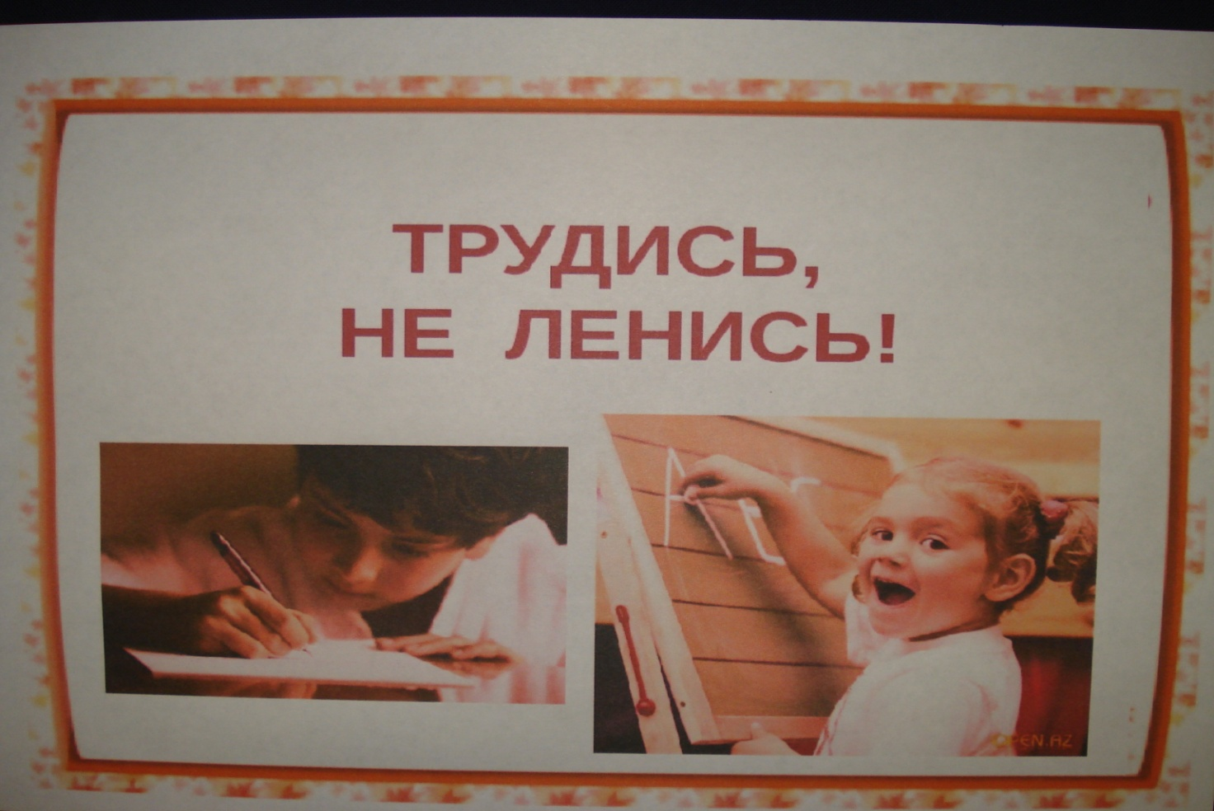
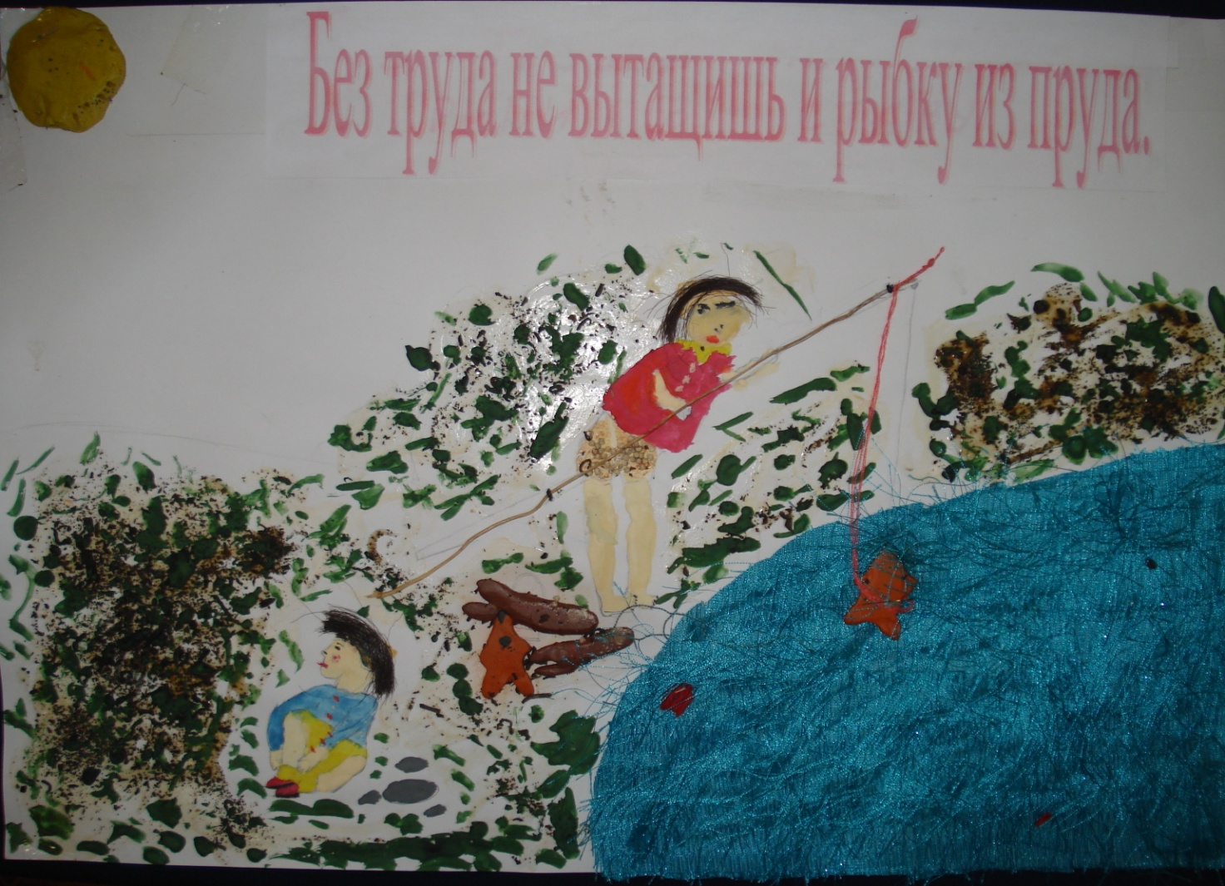

Приложение 2
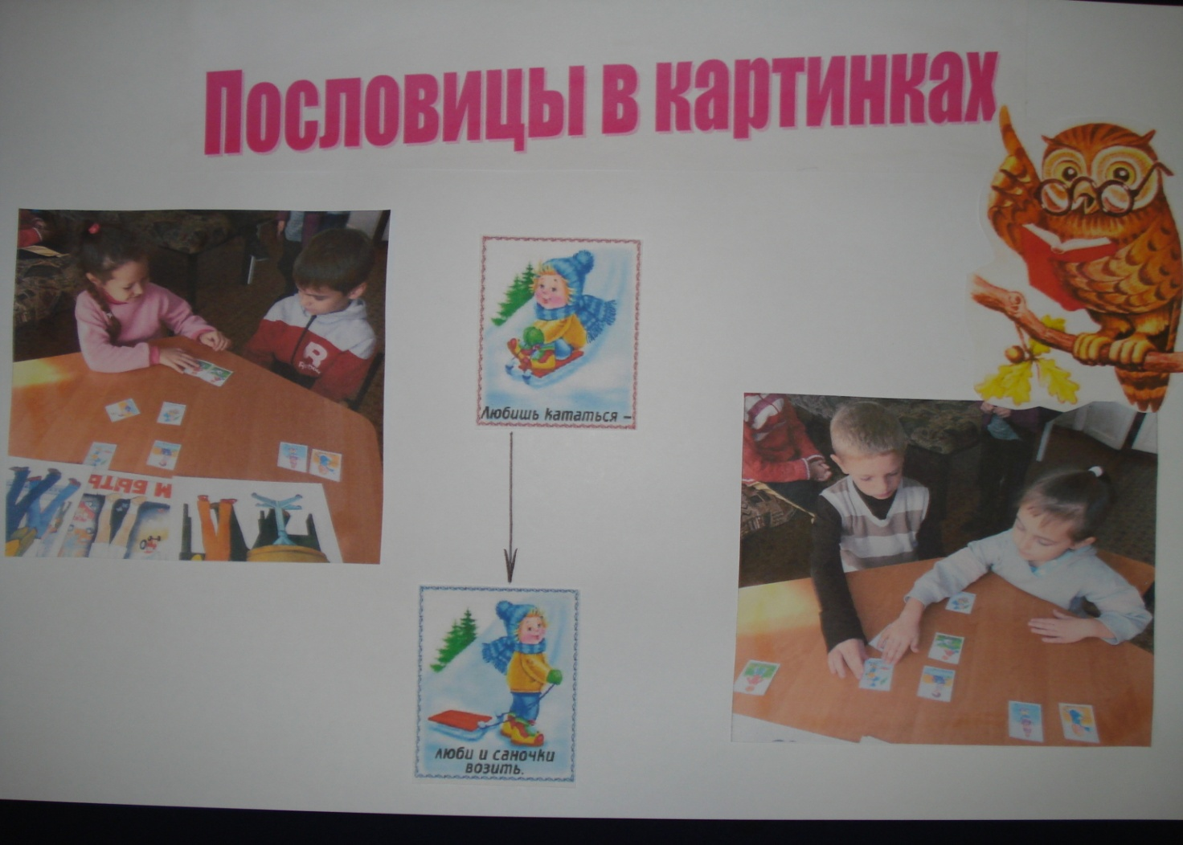
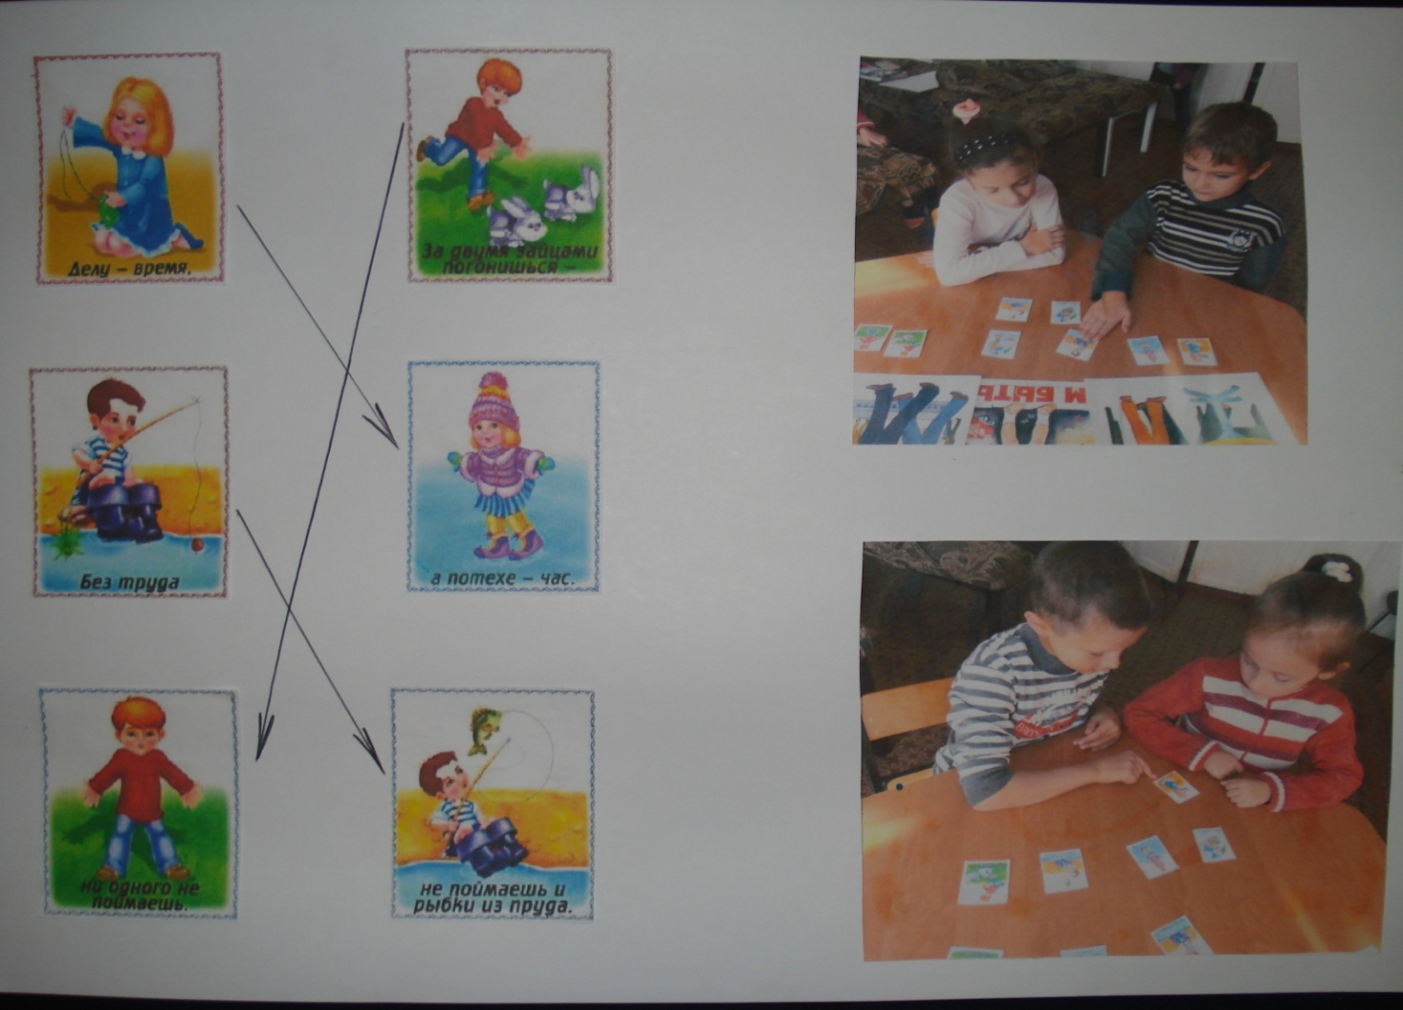
Приложение 2
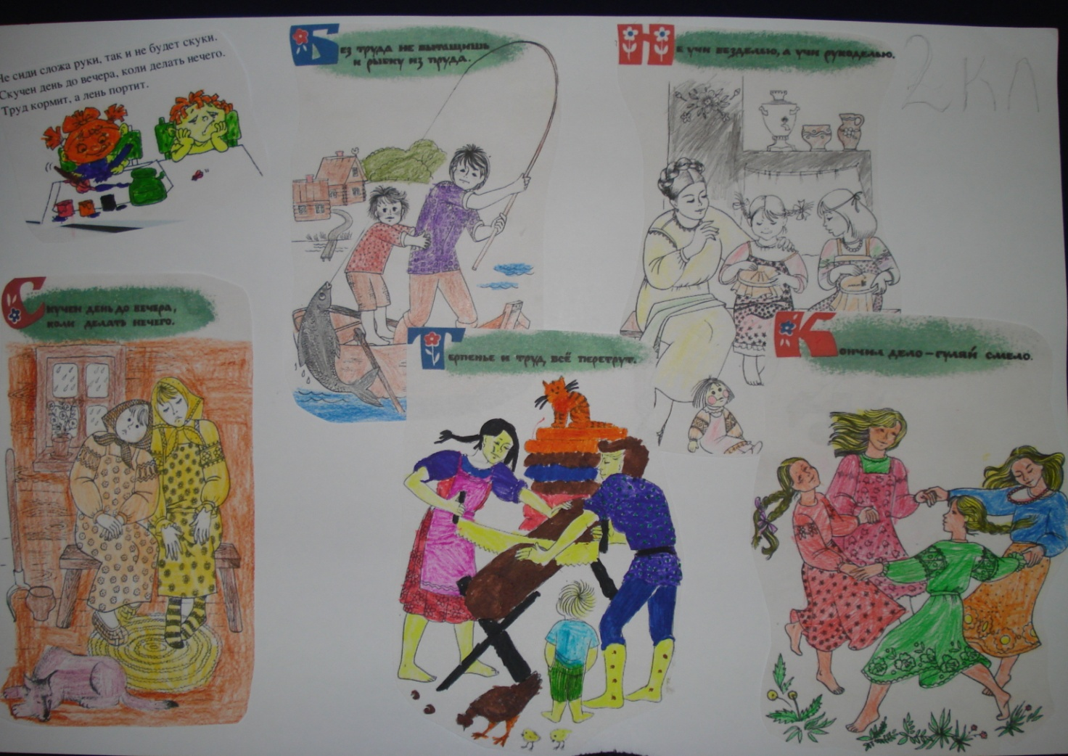
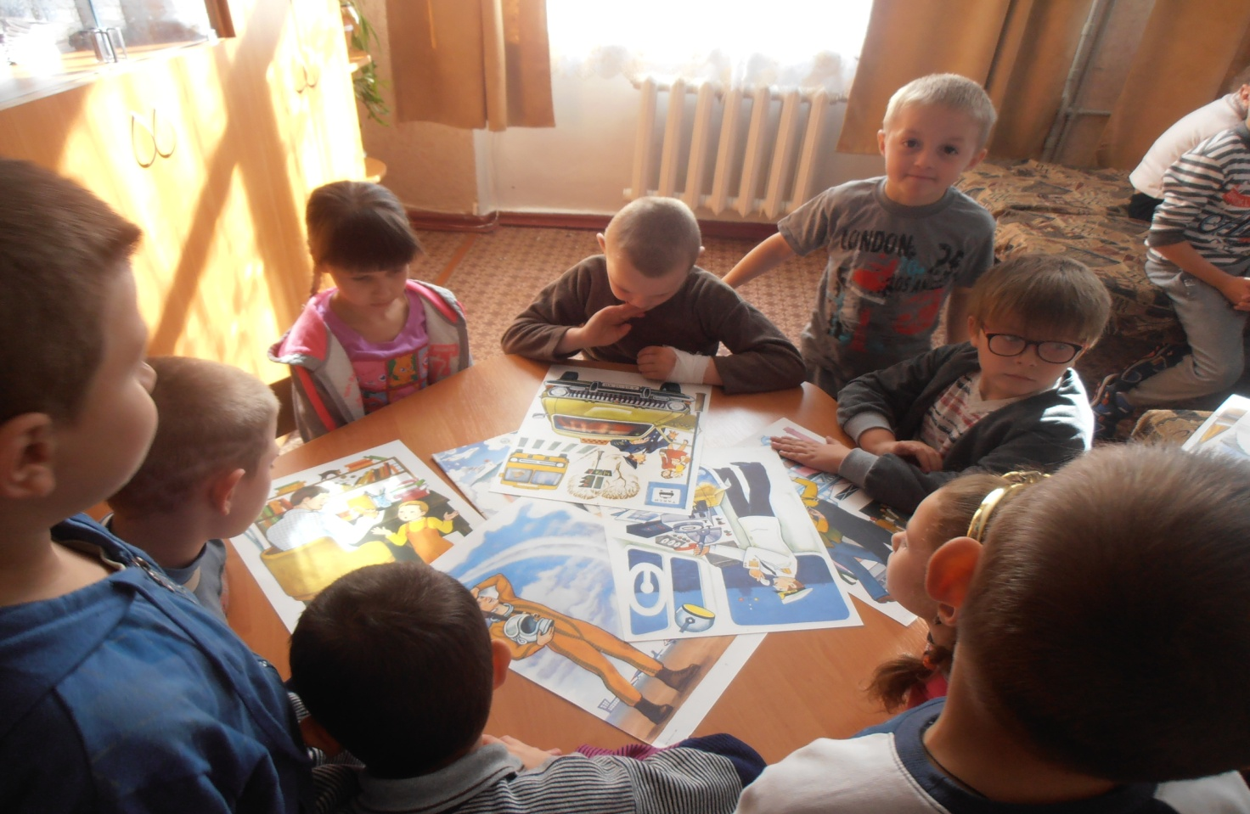

Приложение 2


